COVID-19 Uchunguzi kwa Wazazi
Kila asubuhi kabla ya kupeleka mtoto wako shule tafadhali angalia yafuatayo:

Mwanafunzi wako HAKUNA homa kubwa kuliko digrii 100.4 AU chini ikiwa mtoto wako hajisikii.
1
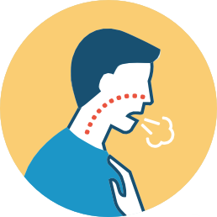
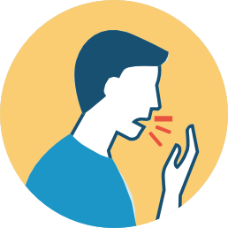
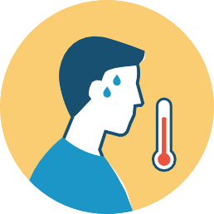
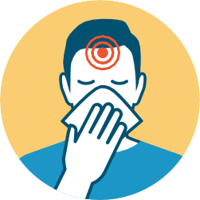
Umekumbana na dalili mpya za ugonjwa kama vile:
2
Kikohozi
Upungufu wa Kupumua au Ugumu wa Kupumua
Homa 100.4

Msongamano au Pua Inaendesha
Kuhara

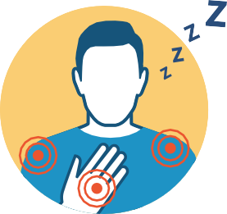
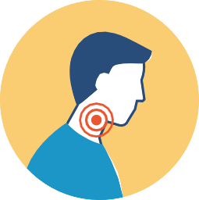
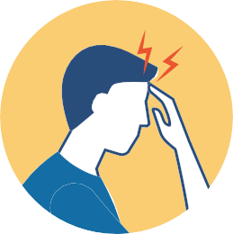
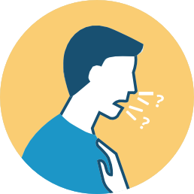
Baridi
Maumivu ya Misuli na Uchovu
Maumivu ya Koo
Kichefuchefu au Kutapika
Maumivu ya Kichwa
Upotezaji Mpya wa Ladha au Harufu

Ulikuwa katika mawasiliano ya karibu (kati ya futi 6 kwa zaidi ya dakika 15) na mtu yeyote aliyethibitishwa na COVID-19 kati ya wiki mbili zilizopita?
3
Ikiwa jibu ni NDIYO kwa yoyote ya maswali, USIMPELEKE mwanafunzi wako shule. Badala yake, anza kumweka mtoto wako kwa usalama na wasiliana na daktari wako na Mkuu wa shule. Fikiria sana kupimwa kwa COVID-19.
>

